**Ofício nº XX/202X** Rio de Janeiro, XX de xxxxxxx de 2025.

Excelentíssimo Senhor Desembargador Corregedor-Geral, da Justiça,

Cumprimentando-o e considerando as orientações constantes do **AVISO CGJ nº 346/2025**, sirvo-me do presente para apresentar as seguintes indicações para nomeações/exonerações:

**UNIDADE / SERVENTIA:**

|  |  |  |  |
| --- | --- | --- | --- |
| **INDICADO (1):** |  | ( ) NOMEAÇÃO/DESIGNAÇÃO ( ) EXONERAÇÃO/DISPENSA | |
| **MATRÍCULA OU CPF:** |  | **VÍNCULO:** | ( ) EFETIVO ( )EXTRAQUADRO |
| **CARGO PARA NOMEAÇÃO:** |  | **EXONERADO DE QUAL CARGO?** |  |
| **DATA DA NOMEAÇÃO:** |  | **DATA DA EXONERAÇÃO:** |  |
| **LOTAÇÃO ATUAL:** |  | **ANUÊNCIA DO JUIZ CEDENTE?** | ( ) SIM ( ) N/A |

|  |  |  |  |
| --- | --- | --- | --- |
| **INDICADO (2):** |  | ( ) NOMEAÇÃO/DESIGNAÇÃO ( ) EXONERAÇÃO/DISPENSA | |
| **MATRÍCULA OU CPF:** |  | **VÍNCULO:** | ( ) EFETIVO ( )EXTRAQUADRO |
| **CARGO PARA NOMEAÇÃO:** |  | **EXONERADO DE QUAL CARGO?** |  |
| **DATA DA NOMEAÇÃO:** |  | **DATA DA EXONERAÇÃO:** |  |
| **LOTAÇÃO ATUAL:** |  | **ANUÊNCIA DO JUIZ CEDENTE?** | ( ) SIM ( ) N/A |

|  |  |  |  |
| --- | --- | --- | --- |
| **INDICADO (3):** |  | ( ) NOMEAÇÃO/DESIGNAÇÃO ( ) EXONERAÇÃO/DISPENSA | |
| **MATRÍCULA OU CPF:** |  | **VÍNCULO:** | ( ) EFETIVO ( )EXTRAQUADRO |
| **CARGO PARA NOMEAÇÃO:** |  | **EXONERADO DE QUAL CARGO?** |  |
| **DATA DA NOMEAÇÃO:** |  | **DATA DA EXONERAÇÃO:** |  |
| **LOTAÇÃO ATUAL:** |  | **ANUÊNCIA DO JUIZ CEDENTE?** | ( ) SIM ( ) N/A |

| **📌 Informações adicionais:** |
| --- |
| Acrescente neste campo qualquer informação a respeito dos indicados que considere relevante para a agilidade do processo de nomeação, como licença-gestante, licença saúde, atuação em programas do PJERJ que exijam sua dispensa, como o programa de estágio, residente etc. |
|  |

Assinatura do Magistrado

**🏛️ ORIENTAÇÕES AOS MAGISTRADOS**

**📌 Estrutura Organizacional dos Juízos**

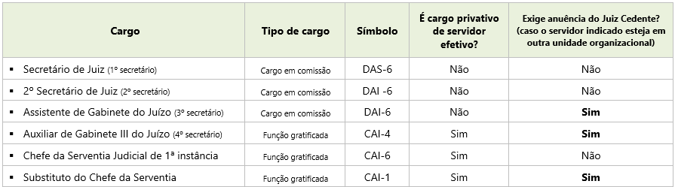

**❓ Dúvidas?** Entre em contato com nossa equipe:

📍SELOD  
📞 Ramal: **1892**  
📧 [dipes.selod@tjrj.jus.br](mailto:dipes.selod@tjrj.jus.br)

**📄 Certidões do CNJ**

* As certidões do CNJ **não** são necessárias no momento da nomeação.
* Devem ser apresentadas **até 30 dias após** a publicação da Portaria de Nomeação no DJERJ.

📍SECOF  
📞 Ramal: 3324  
📧 [dipes.secof@tjrj.jus.br](mailto:dipes.secof@tjrj.jus.br)